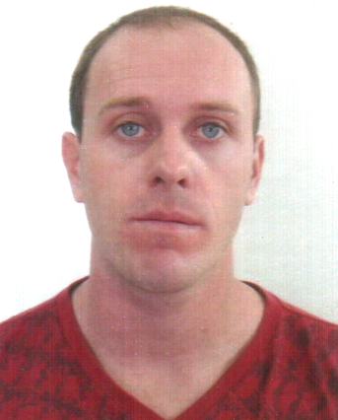Marco Aurélio da silva

Brasileiro, solteiro, 33 anos

RS - Esteio – São Sebastião – CEP: 93265-350

Rua: Bento Gonçalves 1244 – Apto 6a 205

Telefone: (51) 8166-2897 / Email: marcoaurelio2512@gmail.com

OBJETIVO

* Desenvolver com competência as devidas tarefas elaboradas pela empresa com qualidade e segurança.

FORMAÇÃO

* **Técnico em Mecânica** – CETEMP – 1.840 hrs – 2012 à 2013 Concluído.

**CREA** – RS 203428

* Engenharia Mecânica – ULBRA – 4.158 hrs – 2° Semestre – em andamento.

CURSOS PROFISSIONALIZANTES

* Caldeireiro de Manutenção – SENAI – 340 hrs – 2011 Concluído.
* Inspetor de Solda N1 –INSOLDA – 200 hrs – em andamento.

EXPERIÊNCIA PROFISSIONAL

* SETAL ENG – Mecânico – Rio Grande – 30/04/12 à 03/08/12.
* CL ENG – Caldeireiro – Polo petroquímico – 05/11/12 à 17/01/13.
* ROKELD AUTOMAÇÃO IND – Caldeireiro – 17/ 01/13 à 01/04/16.

( Ford, Gm, Usiminas, Stihl, Jimo, Gkn, Maxiforja )

**OBS:** Adequação de máquinas e linhas de produção conforme NR12; fabricando, montando e instalando estruturas metálicas, dispositivos eletromecânicos e equipamentos de proteção visando à segurança e integridade física dos trabalhadores.

CARACTÉRSITICAS PROFISSIONAL

* Busca por conhecimento e aperfeiçoamento.
* Facilidade de aprendizagem e relacionamento interpessoal.
* Planejamento, autonomia e cumprimento de objetivos com qualidade.